Патриотический маршрут
МОУ Селищенской средней школы

Маршрут: МОУ Селищенская средняя школа - Мемориал павшим селищенцам в годы Великой Отечественной войны - Мемориал 1941-1945 г. – школа.

Мемориал павшим селищенцам в годы Великой Отечественной войны находится в центре п.Селище.Он был открыт в 2013 году. На нём установлены памятные плиты с именами селищенцев, не вернувшихся с полей ВОВ.
Недалеко от п. Селище, в тишине соснового бора, на берегу р. Волги, находится братское кладбище, на котором захоронены воины, павшие в годы Великой Отечественной войны.
В центре кладбища в 1956 г.установлен обелиск, на котором высечены имена 163 павших бойцов.

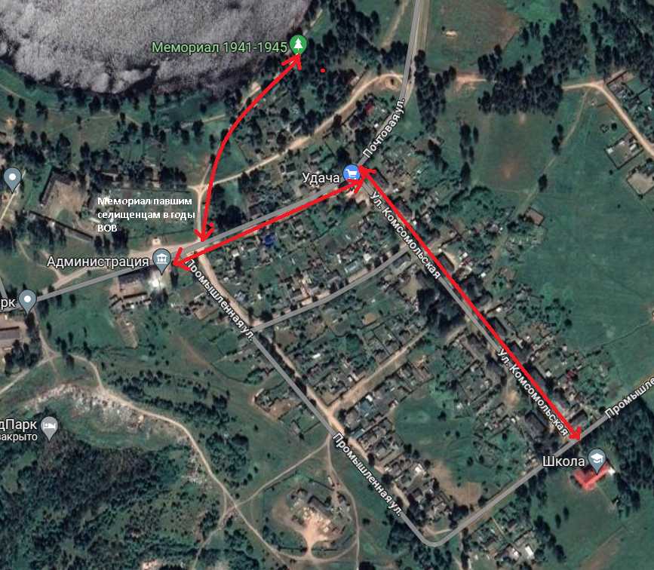

Наименование школьного патриотического маршрута (далее — маршрут) | «Навигатор памяти»
Pecypc, на котором размещен  маршрут | http://selische-skola.twsite.ru/index.php?Patrioticheskii_marshrut
Целевая аудитория маршрута | Обучающиеся в возрасте 7-17 лет
Сезон | Всесезонный
Ключевые направления | #История #Патриотика#Активный_туризм #Родной край #Наследие #Герои #Отечество
Маршрут интегрируется  образовательные/воспитательные программы | - образовательные программы основного общего образования  (предметные области по ФГОС – естествознание (окружающий мир); история; в рамках внеурочной деятельности  дополнительные общеобразовательные программы (туристско-краеведческая направленность)
Образовательные  воспитательные эффекты | - досуговый  - ознакомительный  - просветительский  углубленный в рамках изучения учебного предмета, исследовательский
Продолжительность маршрута | 45 мин.
Протяженность маршрута | 2 км.
Пункты, через которые проходит  Маршрут  Объекты показа | Посёлок Селище (Мемориал павшим селищенцам в годы Великой Отечественной войны; Мемориал 1941-1945 г.)
Фотоматериалы | 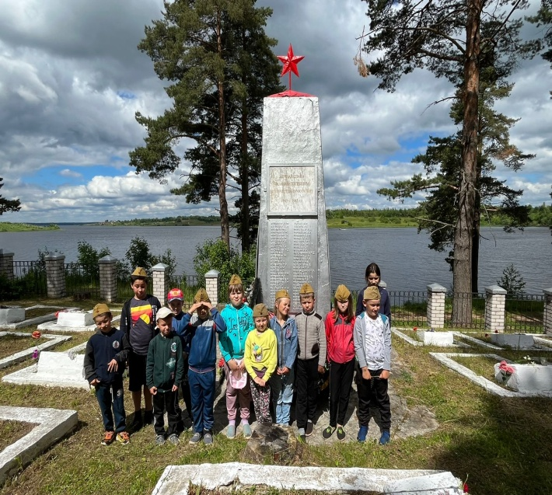  Мемориал 1941-1945 г.  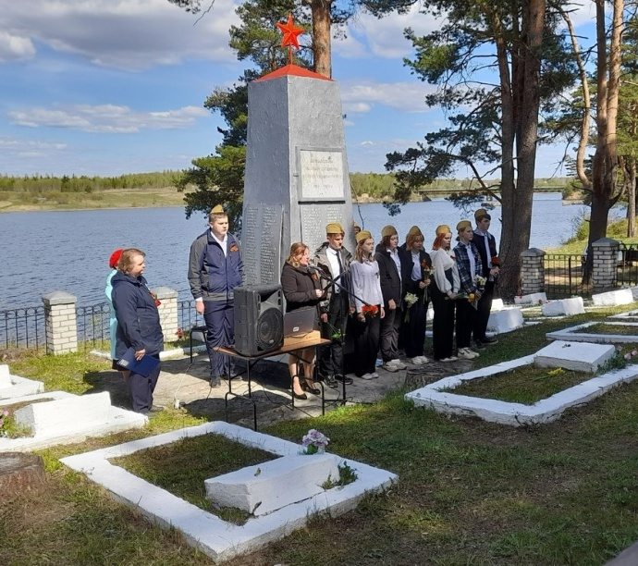  Мемориал 1941-1945 г.  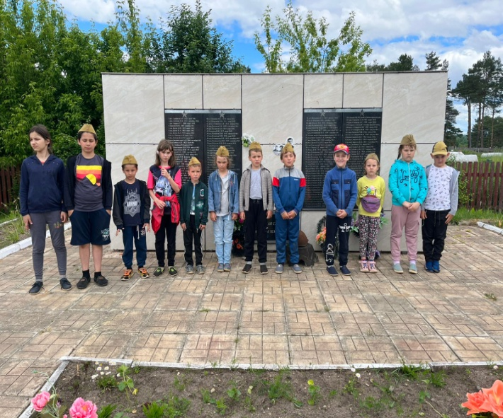  Мемориал павшим селищенцам в годы Великой Отечественной войны  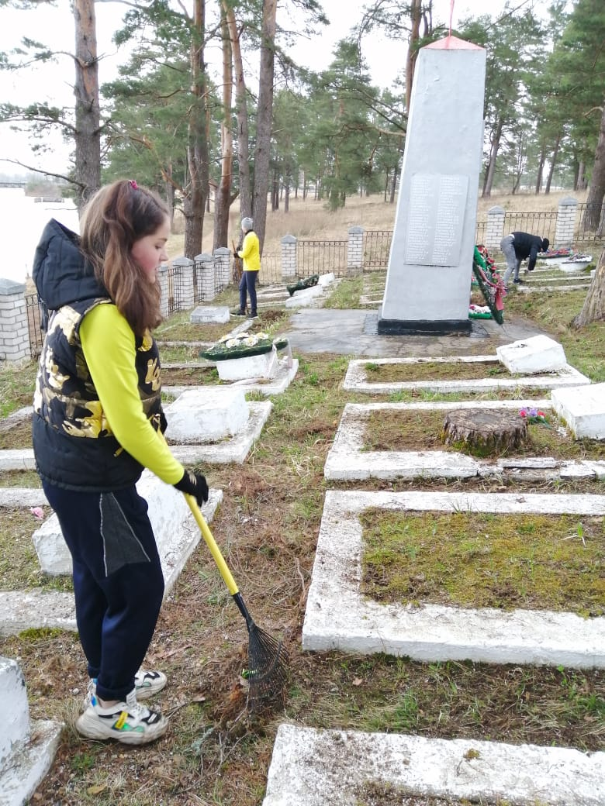  Уборка территории мемориала обучающимися 9 класса МОУ Селищенской средней школы  